**Linde Material Handling utökar sitt sortiment av dragtruckar med en kompakt dragtruck med två tons dragkapacitet**  
  
**Kompakt dragtruck anpassad till Lean Production  
  
Lean production blir standard i alltfler branscher. Små och medelstora företag följer**

**exemplet från fordonsindustrin och inför Lean Produktion i sitt produktions- och logistikkoncept.**

**Från och med nu erbjuder Linde Material Handling den nya kompakta dragtrucken Linde P20 för att säkerställa effektiv produktionsförsörjning. Den nya trucken med en dragkapacitet på två ton utökar Lindes nuvarande dragtrucksortiment som redan täcker kapaciteter från 3 upp till 25 ton. Dessutom passar nya dragtrucken perfekt i trånga utrymmen.**  
Batteridrivna dragtruckar har blivit allt viktigare under de senaste tio åren. Under denna period registrerades en genomsnittlig tillväxttakt på cirka sju procent per år på marknaden. Samtidigt har nya tillämpningsområden tillkommit. Den nya trucken är anpassad för denna utveckling och är en specifik lösning för laster upp till två ton, vilket vanligtvis är tillräckligt för att dra upp till fem vagnar för små lastbärare (KLT). Dessa är mycket vanliga i bilindustrin och många andra liknande tillverkningsmiljöer. Som tillval kan trucken användas som transportör med lastplattform och har då namnet W04 med en lastkapacitet på 400 kg.

**Effektiv och smidig**

Den nya dragtrucken från Linde MH är mycket smal och med en bredd på endast 600 mm har trucken också liten svängradie. Detta medför att trucken är mycket flexibel och den har hög manövrerbarhet även i trånga utrymmen. Samtidigt befinner sig föraren i alla körsituationer innanför truckens chassi. Under kurvtagning säkerställer länkhjulen en hög stabilitet. För att anpassa fordonet till olika arbetsmiljöer såsom körning utomhus, kan markfrigången justeras från 40 till 80 mm. En underhållsfri 1,5 kW drivmotor och enkelt batteribyte ger en effektiv drift.

**Körkomfort och säkerhet**

Ratten och stolens ryggstöd på Linde P20 är individuellt justerbara beroende på förarens längd. Ryggstödet har ett sidostöd som skyddar vid kurvtagning. På långa körsträckor ökar komforten med en vikbar och höj-sänkbar stolsits som är del av standardutrustningen på modellen. Den låga instegshöjden på 119 mm underlättar när man går i och ur trucken.

**Mångsidig extrautrustning**

Olika valfria tillval av komfort och säkerhetsfunktioner finns tillgängliga för att möta de många olika applikationskraven. Hit hör till exempel ett knäskydd i truckens inredning som skyddar föraren vid en häftig inbromsning. Dessutom olika vagnskopplingar finns tillgängliga så att trucken kan dra olika typer av lastbärare. Standardbelysningen omfattar LED positionsljus fram och bak på chassit. Om så krävs kan arbetsbelysning monteras.

**Lean Production och mångsidiga kundapplikationer**

Tack vare det smala chassit och en dragkapacitet på upp till två ton, lämpar sig P20 från Linde inte bara för logistikanvändning inom Lean production. Det finns många andra tänkbara användningsområden också, såsom hantering av bagagevagnar på flygplatser, på sjukhus eller i blomster-och stormarknader.

Linde Material Handling, som ingår i KION Group, räknas till en av världens ledande tillverkare av motvikts- och lagertruckar och är marknadsledande i Europa. Linde kan dessutom erbjuda sitt Know-how efter decennier av utveckling och produktion av elektriska drivsystem, till kunder för en mängd olika tillämpningar. Som ett internationellt företag, finns Linde Material Handling verksamt med nio produktions och monteringsfabriker i alla viktiga delar i världen, och har ett globalt sälj- och servicenätverk med kontor i mer än 100 länder. Under räkenskapsåret 2014 hade Linde Material Handling ca 13,945 anställda världen över och genererade en omsättning på 3 077,2 miljarder Euro.

**Presskontakt:**

Karl Johan Lindahl: +46 70 331 28 05 – email: kj.lindahl@linde-mh.se   
Peter Hasselgren: +46 73 505 08 89 – email: peter.hasselgren@linde-mh.se

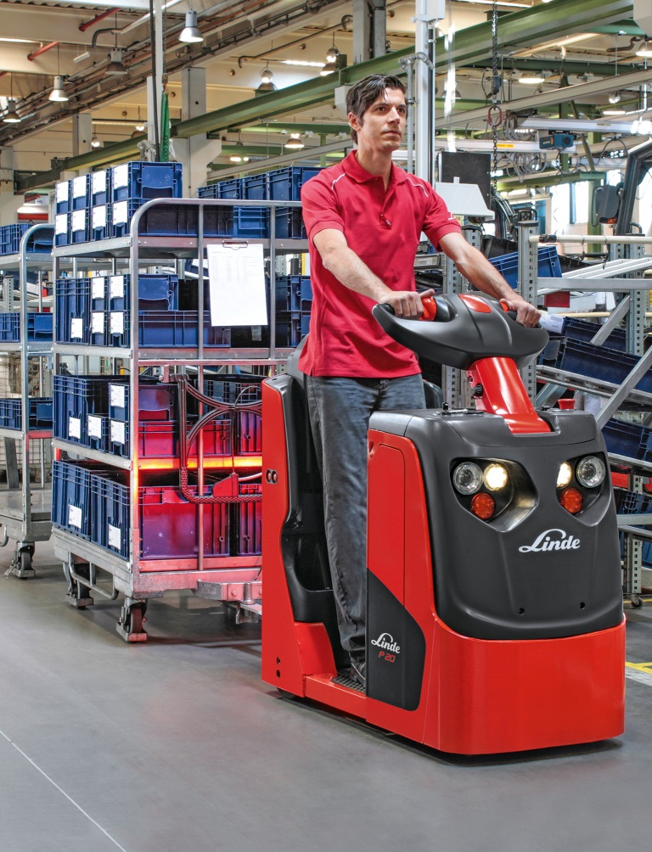

Fotot finns också för nedladdning i tryckfärdig upplösning (300 dpi) från vår hemsida: [www.linde-mh.com](http://www.linde-mh.com),

under ”News, Press Releases”.

Foto: Linde Material Handling GmbH, Aschaffenburg